**ПРАКТИЧЕСКОЕ ЗАДАНИЕ №8**

**Тема:** Безопасность и обслуживание баз данных.

**Цель:** Освоить методы переноса и генерации скриптов базы данных.

**Задания:**

Для Базы данных из практического задания 3 реализовать:

* перенос базы данных через механизм резервного копирования
* восстановление из резервной копии
* сгенерировать скрипт создания базы данных.
* создать отчет.

**Вариант 15**

База данных «РИЭЛТЕРСКОЕ АГЕНТСТВО»

Выполнение задания 1

Создан перенос базы данных через механизм резервного копирования (Рисунок 8.1 – 8.2).

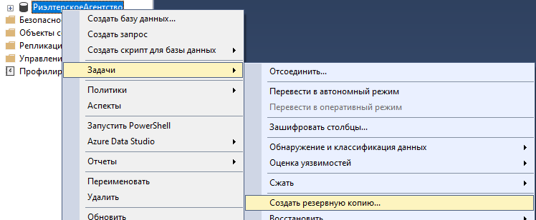

Рисунок 8.1 – Создание резервной копии

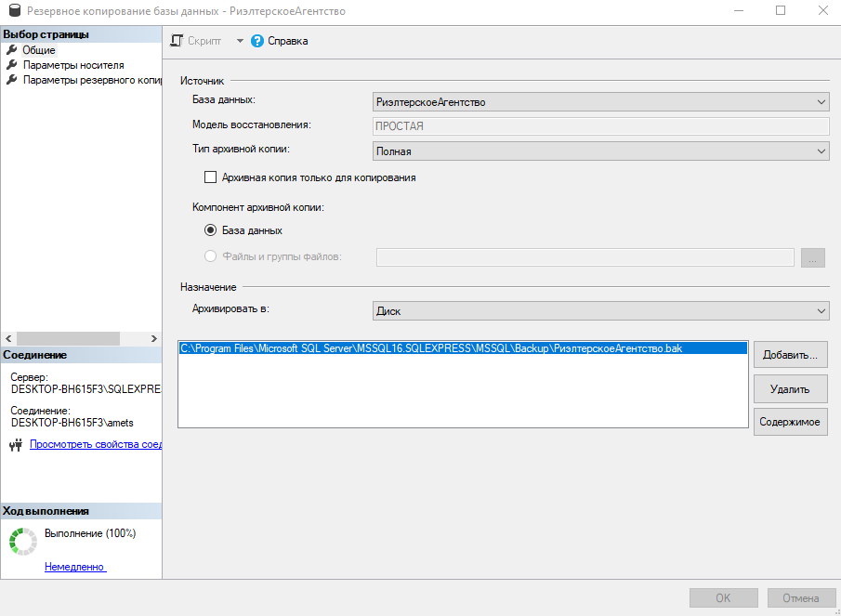

Рисунок 8.2 – Выбран путь сохранения резервной копии

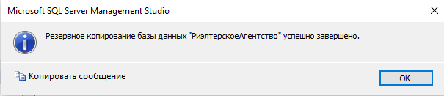

Рисунок 8.3 – Сообщение о сохранения копии

Выполнение задания 2

База данных восстановлена из резервной копии (Рисунок 8.4 – 8.6).

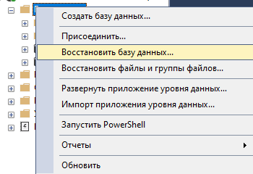

Рисунок 8.4 – Восстановление базы данных

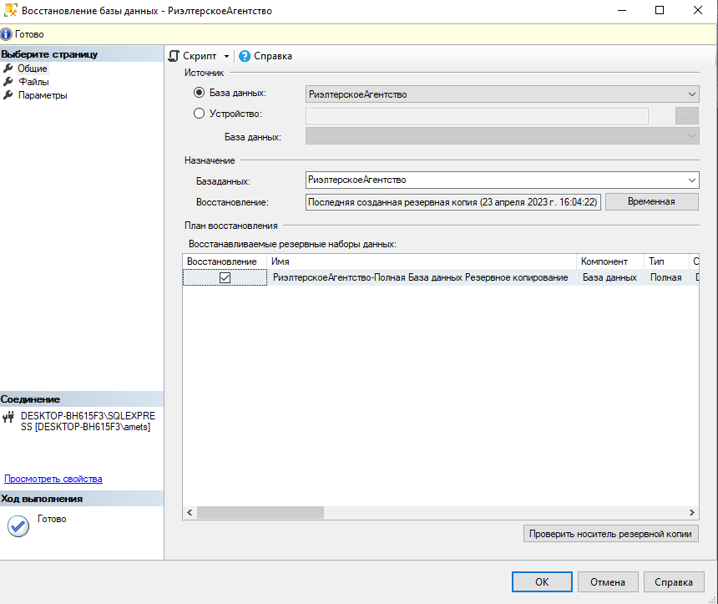

Рисунок 8.5 – Выбор резервной копии

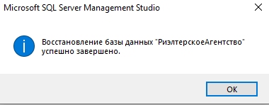

Рисунок 8.6 – Сообщение об успешном восстановлении базы данных

Выполнение задания 3

В контекстном меню выбрано «Сформировать скрипт», а также выбрана база, которой делаем генерацию. Выбраны все объекты для экспорта, выбраны опции базы данных (Рисунок 8.7 – 8.11).

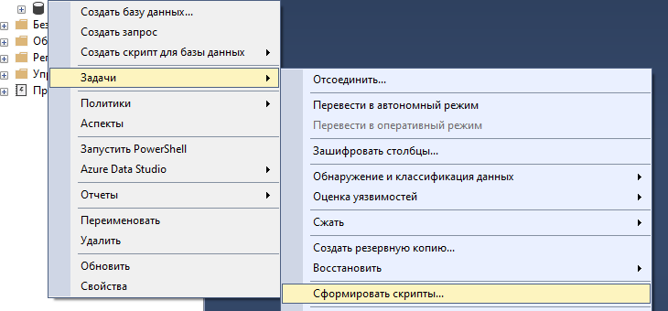

Рисунок 8.7 – Генерация скрипта базы данных

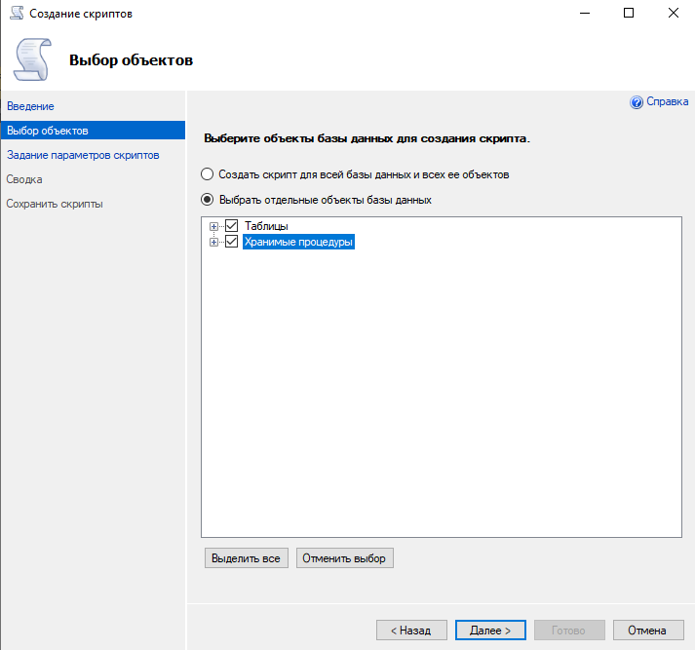

Рисунок 8.8 – Выбор объектов для создания скрипта

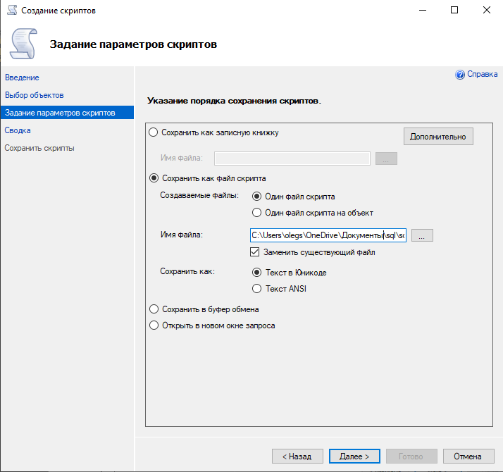

Рисунок 8.9 – Определение места сохранения скрипта

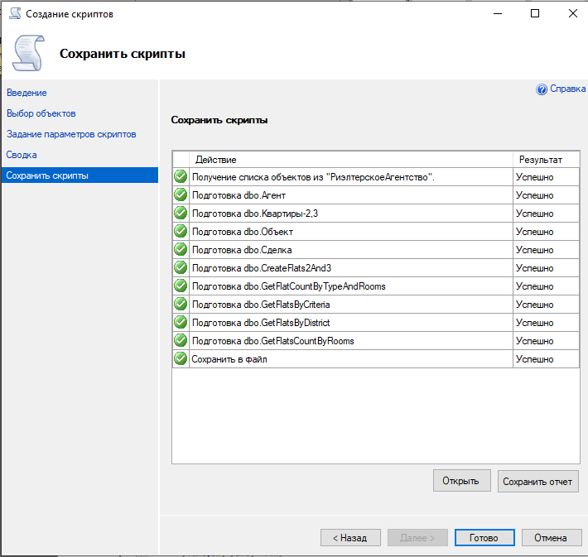

Рисунок 8.10 – Успешное завершения генерации

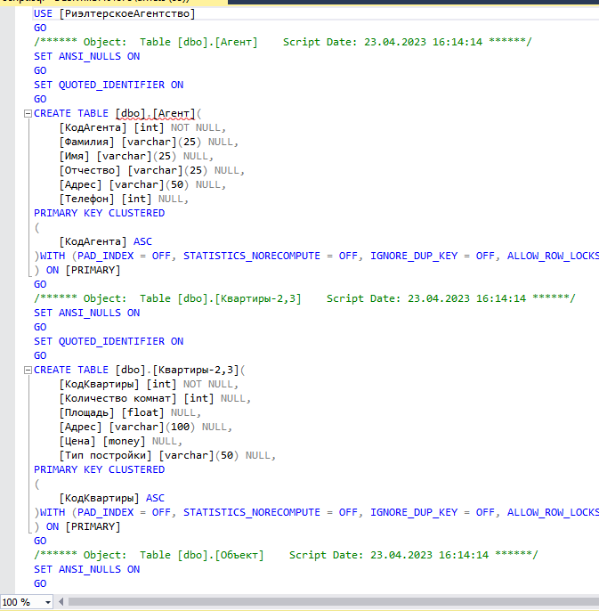

Рисунок 8.11 – Часть скрипта

В процессе практического задания реализованы: перенос базы данных через механизм резервного копирования, восстановление из резервной копии, сгенерирован скрипт создания базы данных.